LOGOPEDSKE VJEŽBE
DATUM: 29. 3. 2021.
LOGOPED: Lara Gašparić

- ZADATAK: Konačno je vrijeme toplije a uskoro nam stiže i Uskrs. Zamoli odraslu osobu da ti pomogne. Prvo pokušaj sam/ sama imenovati što prikazuju sličice. Za pomoć su pored sličica zapisane riječi.

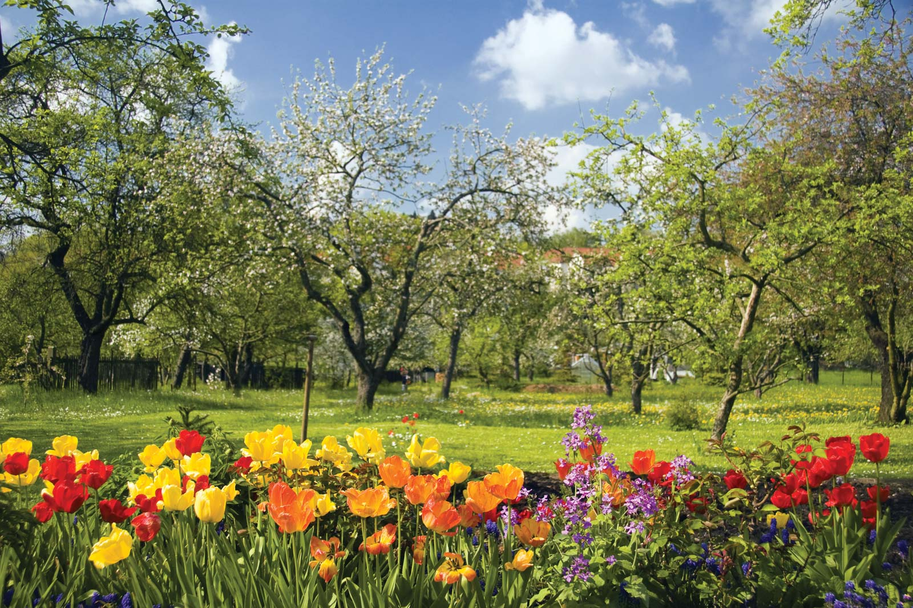 | PROLJEĆE
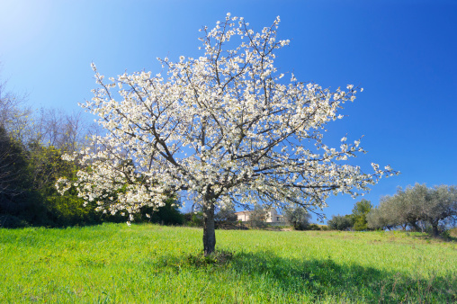 | DRVO, CVIJETOVI
 | SUNCE
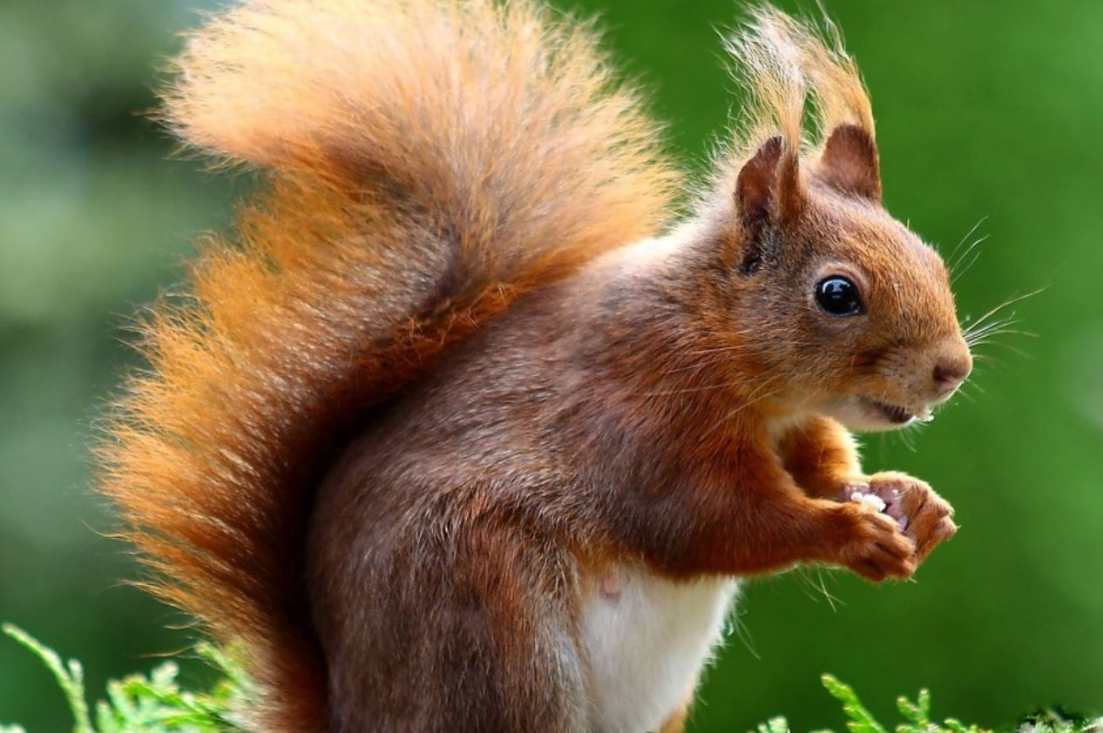 | ŽIVOTINJE
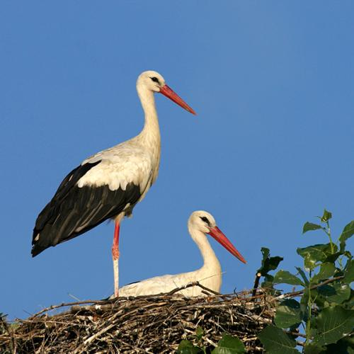 | PTICE SELICE
 | RAD NA VRTU
 | USKRS
 | JAJA

- ZADATAK: Zamoli odraslu osobu da ti pročita rečenice. Svaku pročitanu rečenicu ponovi.

Počelo je proljeće.
Na drveću možemo vidjeti cvjetove.
Sve više bude sunca.
Životinje su se probudile iz zimskog sna.
Vratile su se ptice selice.
Počeli su radovi na vrtu.
Uskoro nam stiže Uskrs.
Za Uskrs ćemo bojati jaja.

- ZADATAK: Prebroji koliko jaja je u kojoj košari i pokaži koji je to broj.

8
6
3

